附件2
中山大学实验室安全考试系统
考生使用指南

1.登陆系统
http://labsafety.sysu.edu.cn/safetyexam/
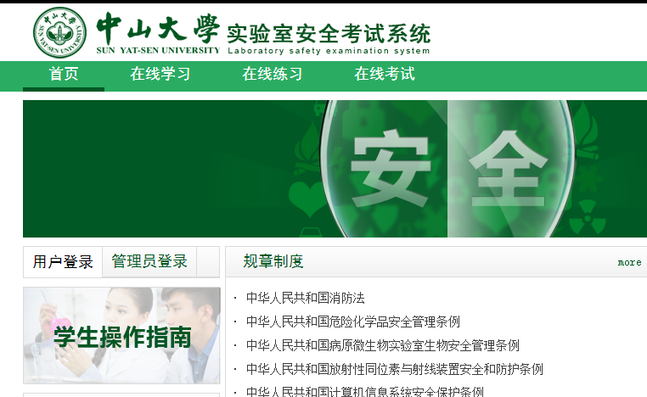

点击“用户登录”，使用学号和密码登陆。（初始密码123456）
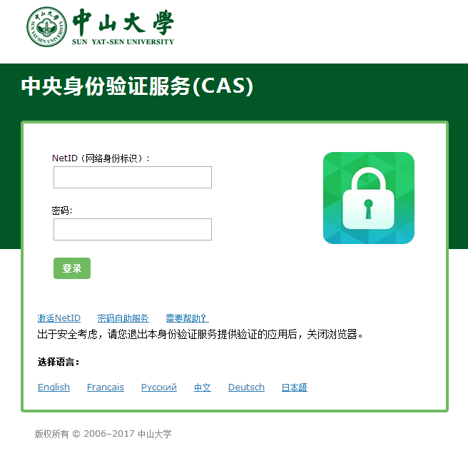
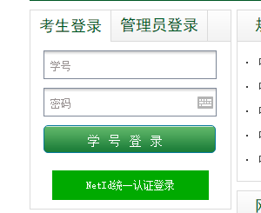
2.考试系统使用
考生按需要分别点击“在线学习”、“在线练习”及“在线考试”进行操作。
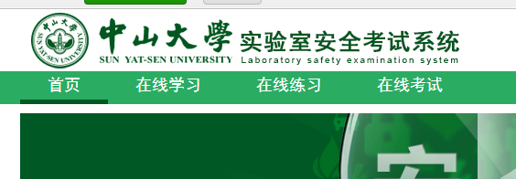
3.考试
点击“在线考试”，阅读“考前承诺”，然后可进行“模拟考试”或直接“开始考试”。2019年入学的本科和研究生新生选择试题“生命科学学院实验室安全考试（2019级新生）”；高年级研究生选择试题“生命科学学院研究生实验室安全考试（不含2019级）”【每位学生仅需考一套试题，当页面出现多项考试时，仅需进行上述考试】
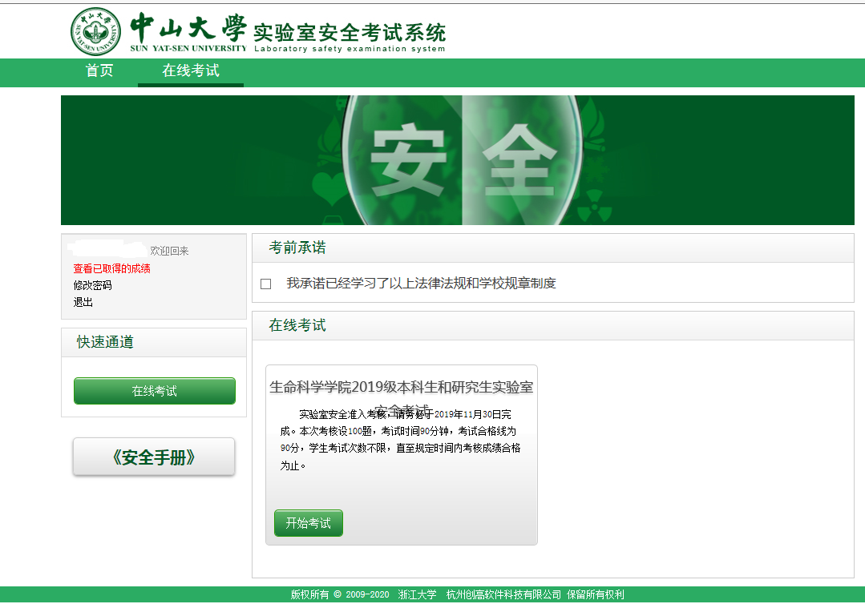

2019级本科生和研究生考试页面
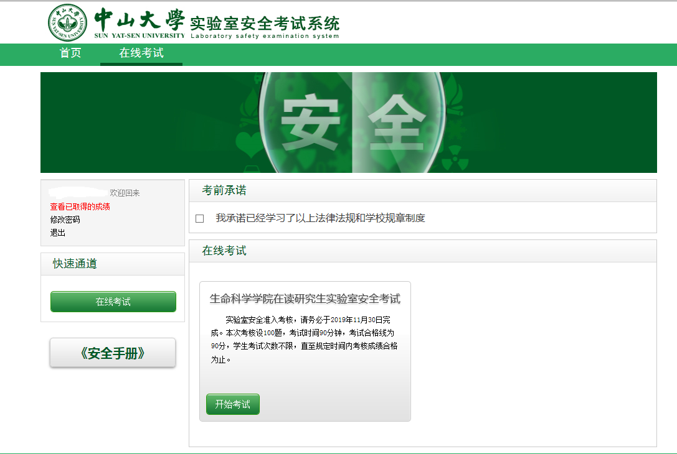

在读研究生考试页面
4.查看成绩及打印合格证
考试结束后，成绩合格者打印成绩合格证书。
返回系统首页，点击“查看已取得的成绩”；如需要打印合格证，可以选择所参加的考试，打印合格证。
